* Y U C A *

Año 25. Boletín Nº 216 Agosto 2022

Medio de comunicación privado

“Vivir y revivir para convivir”

Ningún compañero sin localizar. Ningún enfermo sin visitar.
Ningún parado o necesitado sin ayudar.
Ninguna llamada sin contestar. Ninguna carta ni correo electrónico sin responder.
Ningún compañero fallecido sin recordar y admirar. Se necesita tu correo electrónico.
---------------------------------------------------------------------------------------------------------------------
Suscripción al Boletín: 50 €s. anuales. Cta. BBVA IBAN ES190182086415 0018803006. Se envía en papel a quienes lo han solicitado. Yuca no tiene entidad jurídica ni administrativa. Se distribuye a residentes en todo el mundo. El Boletín necesita variedad. Tu artículo, dibujos, fotografías, noticias, cartas etc. Carece de línea editorial. Se expone lo que cada cual envía (sic). Tiene la sinceridad e intimidad de comunicación entre amigos. Informa de tu correo y tu Teléfono. Algunos no utilizan el teléfono fijo, Es conveniente saberlo. Dínoslo.

Abel Yebra Faba abelyebra@telefonica.net Tel. 913024710—616801437
Ángel Orcajo Orcajo angelorcajo@hotmail.com Tel. 914985475—680497168
Antonio Tobar Mayoral antonio.tobar@hotmail.com Tel. 916821068—646767966
Efrén Abad García carefren@telefonica.net Tel. M. 687018158
Félix Velasco Cortázar fevecor33@gmail.com Tel. 917414070—679799802
José A. Hermoso Caballero jhermoso37@gmail.com Tel. 969133216—690370528
Martín Recio Delgado martinrecio60@hotmail.es Tel. 916115399—612573875
Pablo Jiménez Arribas pablojimenezarribas@hotmail.com Tel.M. 600691469

De la página web de los páules de la provincia de Zaragoza recogemos estas noticias:

Fallece el P. Jaime Corera Andía, C.M.
Por David Carmona c.m.
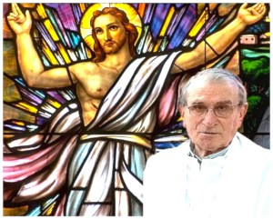Hoy, día 22 de julio de 2022, ha fallecido en Pamplona el P. Jaime Corera Andía, C.M.
Mañana, día 23 de julio a las 11,30 de la mañana se celebrará la Misa funeral, de cuerpo presente, en la Iglesia de la Milagrosa de Pamplona.
Rogamos una oración por su eterno descanso y por sus familiares.
Que descanse en paz.

49-CORERA ANDIA JAIME 15.06.33 S.SEBASTIAN GUIPUZCOA

--------------------------------------------------------

Fallece el P. Ander Arregui Umérez, C.M. por David Carmona c.m.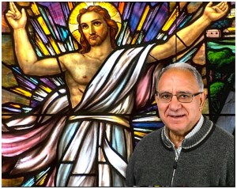hoy, día 20 de julio de 2022, ha fallecido en pamplona el p. ander arregui umérez, c.m.
su cuerpo permanecerá en la capilla ardiente del tanatorio irache de pamplona, desde esta tarde a mañana por la mañana en que será conducido a la iglesia de la milagrosa para la eucaristía de exequias.
mañana, día 21 de julio a las 11,30 de la mañana se celebrará la misa funeral, de cuerpo presente, en la iglesia de la milagrosa de pamplona.
rogamos una oración por su eterno descanso y por sus familiares.
que descanse en paz.

63-Arregui Umerer Andrés 28.11.45 Oñate Guipúzcoa

Fallece el P. Marino Marco Rojo, C.M.
POR DAVID CARMONA, C.M. · PUBLICADA 23/07/2022 · ACTUALIZADO 23/07/2022

Fallece el P. Marino Marco Rojo, C.M.
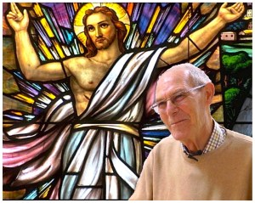
El próximo lunes, día 25 de julio a las 11,30 de la mañana se celebrará la Misa funeral, de cuerpo presente, en la Iglesia de la Milagrosa de Pamplona.
Rogamos una oración por su eterno descanso y por sus familiares.
Que descanse en paz.
67-MARCO ROJO MARINO 10.07.48 PEÑALEN GUADALAJARA

Errata: Boletín 214 página 5, El más amable son:
No es lo mismo vivir un son entero
que arrastrarse de bruces por la calle.
La cresta del atril es un detalle
de música pintada en un detalle.
Debe ser:
No es lo mismo vivir un son entero
que arrastrarse de bruces por la calle.
La cresta del atril es un detalle
de música pintada en un sombrero.
-------------------------------------------------------
Jaime Corera Andía
Primeros años de la década de los sesenta´ del siglo pasado. En el Escorial del P. Alejandro Orcajo, ocurrió un pequeño o gran terremoto. Estaría yo en 2º o 3º de Teología. El P. Rábanos – el gran Rabino salmanticense – abandonó su torre de mando y la Cátedra de exégesis neotestamentaria, en la que lucía tan aburrido como especialista y dominador.
(Un año predicó los Ejercicios Espirituales a la Comunidad. Dos charlas o disertaciones por día. Temas neotestamentarios. Ahí se sentía como San Jerónimo traduciendo la Biblia hebrea de los Setenta al latín. Volaba por las páginas del Nuevo Testamento con la facilidad y rapidez de un dron de nuestros días.
En una de ellas, por la tarde, habló de los Dones del Espíritu Santo. Fue con mucho la más divertida de la semana. No sé cómo se las arreglaba pero la expresión “como dones” la repetía a cada paso. Para la audiencia no pasó desapercibida y comenzaron los codazos y “risitas” cada vez que las virtudes o personas santas u otros… eran “como-dones” del Espíritu Santo. El P. Rábanos ni se inmutó, pero al finalizar le preguntó al “cura” por qué tantas “risitas· y cuchicheos. Algunos estudiantes contabilizaron hasta 15 “comodones”).
Poco después, llegó sin previo aviso Francisco Carballo, el Grande, gallego e historiador de altos vuelos. Del mismo tren se apeó también un hombre más joven, delgado, con cara de buena persona. Apareció sin hacer ruido, como un viento suave - Soave sia il vento – quien enseguida comenzó a hacerse notar: el P. Jaime Corera.
No recuerdo de dónde venía este guipuzcoano, con un cierto parecido, físicamente, al Urdangarin de balón mano, con formación musical, aficionado al fútbol (más a verlo en la tele que a jugarlo), campechano, muy accesible, de excelente talante y conversador. Nunca lo vi enfadado… Encargado de los estudiantes, acampó como uno más al final de uno de los interminables pasillos del edificio más espectacular de Santa Marta de Tormes. Que yo recuerde no ostentaba ningún título académico.
Además de la parte musical, el P. Corera dio a mi curso Teología Moral. En Teología dogmática, el P. Rafael Ortega (de gratísimo recuerdo…, le gustaba compararse con el torero… y con mucha razón), volaba hacia nuevos horizontes por los tres tomazos de Smauchs, teólogo alemán de moda. En teología Moral, el P. Corera se encontró con el “totxo” del famoso Zalba, en latín, usado de muchos años y desvencijado (no solo la filosofía escolástica era perenne), también la moral. No recuerdo cuántas semanas aguantó traduciendo el texto de Zalba y comentando los 293 casos de moral. Cuando se olvidaba del jesuita, aparecían la naturalidad, el sentido común y la sintonía con los nuevos tiempos del vasco sencillo, inteligente y comprensivo que era el Padre Corera. A mi juicio, Rafael y Jaime eran los dos postes de luz más llamativos del patio.
En una de las clases en la que todavía dominaba el P. Zalba, el P. Corera se enredó en la traducción de un párrafo, cerró el “totxo”, miró a la audiencia que cabeceaba y sentenció: lo que Zalba no dice con claridad lo digo yo: el acto sexual no es malo, sino bueno y sabroso. (Aplausos generalizados). ¡Aupa, Jaime!, comentó mi amigo Martín Tirapu, sentado, como siempre, a mi lado.
Tuve la suerte de que mi habitación estaba a unos 15 metros de la suya. Con frecuencia, a altas horas, tocaba a su puerta pidiendo la gracia de conversar un rato sobre las canciones religiosas del compositor francés, de moda, L. Deiss, de La Real, de Osasuna, de E.T.A… Nunca le resulté incómodo. Hablábamos de todo. Aquellas conversaciones fueron para mí un “seminario” impagable. De Jaime, sacerdote paúl, aprendí un montón de cosas: disponibilidad (daba la impresión de que no tenía que hacer otra cosa que atenderte, de que te estaba esperando), cercanía, el arte del diálogo, de la paciencia y de la igualdad, saber escuchar, servus servorum Dei, pero de verdad, no como lo entendían los cardenales Rouco Varela y Tarsicio Bertone en sus áticos principescos y el Vaticano en común.
Mientras escribo estos recuerdos, me han venido a la mente los versos de M. Machado:
Como el almendro florido
has de ser en los rigores:
si un rudo golpe recibe
suelta una lluvia de flores.
De Potters Bar salté a Venezuela. No volví a verlo más. En uno de mis viajes a España, en una casa de la Hijas de la Caridad, hojeé un libro escrito por Jaime Corera sobre San Vicente de Paúl. No conseguí un solo ejemplar.
En la Semana de Teología del verano, el P. Jaime Corera dio una charla sobre las Constituciones de la C. M. Recuerdo cómo terminó: las Constituciones se escribieron para los adultos; los jóvenes deben asumirlas poco a poco.
P. Jaime Corera: dialogante, conversador, paciente, accesible, disponibilidad total, siempre al lado, junto a los demás, nunca por encima.
Descansa en paz
Rafael Korres
Sugerencias y proyectos.
La pandemia ha mutado muchas cosas.
1.-Podemos presentar temas para dialogar y corresponder por este medio.
2.-Entrevistas y su contestación por este medio. Se admiten formularios de preguntas y otras entrevistas que puedes preguntar y responder a tu gusto tú mismo. Se puede llegar a un amplio contenido personal e histórico muy valioso, creando historia con un número adecuado de entrevistas. Anímate y presenta tu participación. (1)
3.-Exposición y difusión de la obra y actividades de compañeros de estudios, de pofesores…
4.-Activar el contacto con los lectores del Boletín de Yuca, mediante frecuentes comunicaciones y llamadas telefónicas, sobre todo con personas que viven solas.
1 de agosto de 2022.Amigo Félix, enhorabuena por tu personalísimo curriculum y por la condensada historia de tus vitales experiencias en tu larga vida tan rica en vivencias y logros. Al leer lo que tú expresas con tanto fervor y emoción no puedo menos de admirarte y agradecerte tu amistad. Un abrazo. Efrén
1/8/2022. Muchas gracias, amigo Efrén. Se espera tu curriculum. Salud. Félix.
(1) Ejemplo de posible formulario para entrevistas:
1.-Pequeño curriculum de presentación, con foto si lo consideras conveniente.
2.-Ambiente de tu lugar de nacimiento.
3.-Motivos del inicio de estudiar con los paúles. Ambiente del internado.
4.-Decisión de terminar tu carrera.
5.-Trabajos realizados con la institución y lugares de dichas actividades.
6.-Metas de tus investigaciones y realizaciones cumplidas. Realizaciones compartidas.
8.-Atenciones posibles y no posibles con la familia.
9-Qué haces en tu jubilación.
10.-Dudas sobre creencias propias o sobre instituciones.
10. Cómo te sientes tratado por la vida.
===========================

Anastasio García Martín 1933-2022
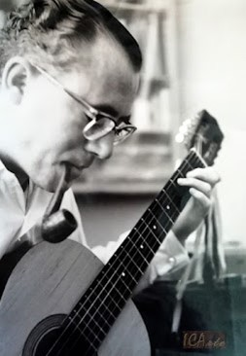

L A A B E J A D E A N I L L O S D E O R O
(Cuento )

La abeja de anillos de oro
desafinaba en el coro.

Erase un colmenar
con diez doradas colmenas.
La abeja de anillos de oro
vivía en una de ellas.
La abeja de anillos de oro
desafinaba en el coro.
La abeja de anillos de oro
trabajaba de portera,
y nadie podía salir
sin permiso de la reina.

La abeja de anillos de oro
desafinaba en el coro.

La abeja de anillos de oro
un día no abrió la puerta.
Se quedaron sin comer
por no salir las obreras.

La abeja de anillos de oro
desafinaba en el coro.

La abeja de anillos de oro
compareció ante la reina.
Se arrodilló toda humilde,
suplicando penitencia.

La abeja de anillos de oro
desafinaba en el coro.

La abeja de anillos de oro
fue expulsada de la celda.
La comunidad lloró
el adiós de la portera.

La abeja de anillos de oro
desafinaba en el coro.

La abeja de anillos d oro
al llegar la primavera,
fundó otra comunidad
con sus fieles compañeras.

La abeja de anillos de oro
desafinaba en el coro.

La abeja de anillos de oro
nunca mas cerró la puerta.
"Entrada y salida libre
-dijo -, pues, YO SOY LA REINA".

EL C A R A C O L Y LA LAGARTIJA ENAMORADA

Caracol, caracolillo
en tu casa siempre hay brillo.

Junto a la tapia del huerto
pasaba un caracol
con las antenas al aire,
como un radio transistor.

Caracol, caracolillo
en tu casa siempre hay brillo.

- ¿por qué no dejas tu casa
y te bañas en el sol?
- preguntó la lagartija-
con falsos requiebros de amor.

Caracol, caracolillo
en tu casa siempre hay brillo.

- No puedo dejar el cofre,
es mi pequeño altavoz;
con él escucho la brisa,
y los pasos del ladrón.

Caracol, caracolillo
en tu casa siempre hay brillo.

El caracol escalaba
palmo a palmo el mirador,
mientras que la lagartija
daba vueltas muy veloz.

Caracol, caracolillo
en tu casa siempre hay brillo.

Dejaba una estela blanca
que brillaba con el sol,
como si fuera midiendo
los metros de procesión.

Caracol, caracolillo
en tu casa siempre hay brillo

E L O T O Ñ O

He leído, una por una,
las hojas de mi diario,
lo mismo que si rezara
las bolitas del rosario.

He leído, una por una,
las hojas de mi diario,
como si fuera arrancando
los pétalos de un geranio.

He leído, una por una,
las hojas de mi diario,
lo mismo que si ordenara
las ropas en el armario.

He leído, una por una,
las hojas de mi diario,
como si acompañara
a Jesús en el calvario.

He leído, una por una,
las hojas de mi diario,
porque entró en mi corazón
el OTOÑO con su diario,
deshojando, una por una,
las hojas del calendario.

E L C I E G O

Caminas condecorado,
(el pecho lleno de suertes):
"Los veinte iguales para hoy",
Para que mire la gente.

Me da mucha pena y lloro,
cuando pasean sin verte,
y algunos ni "buenos días",
solo se ven en tus lentes
de cristales muy oscuros,
sin fijarse en lo que vendes.

Quiero ser tu lazarillo,
y pasearte por el puente,
y enseñarte la ciudad
y la plaza de los peques,
y mostrarte los estanques,
donde juegan a esconderse
las luces de mil colores
y entre las luces los peces.

Quiero ser tu lazarillo,
para contarte simpleces:
que el sol sale por el día
y la luna cuando anochece.

Quiero ser tu lazarillo,
y explicarte el color verde,
el rojo como la sangre,
el cielo azul celeste,
el negro como mil noches,
el blanco más que la nieve,
y proyectarte el arco iris
por las noches cuando duermes.

Quiero ser tu lazarillo,
para decirte mil veces:
que no te amo por ser ciego,
que te amo, por querer verte.

-Tal vez sea adecuado enviar el índice de escritos en el Boletín de Yuca por Anastasio García Martín- Creo que merecerá releerlo. Se enviará, cada uno de los temas, a quien lo solicite-.
-----------------------------------------------
Enrique Rodríguez Paniagua.
1922-2014
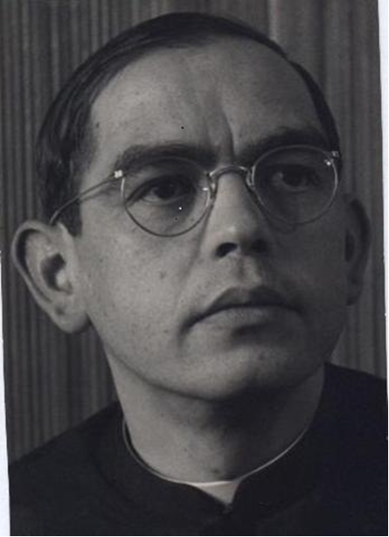
CARTA A J. M. ALCACER
Salamanca, 4 julio 1990
Querido P. Alcácer:
Recibí su amabilísima carta. Me admira que siga componiendo con tal dedicación. Es un estímulo para mi pereza. Recibí el "video" con los salmos. Había esperado a escucharlo. Pero, de momento, no ha sido posible. El aparato que tiene la Comunidad de Santa Marta es de otro sistema. Pero aun sin oírlos, sus salmos despiertan repetidamente en mí, como Vd. bien dice, "gratos recuerdos de otros tiempos". No olvide que para nuestra generación y la de nuestros discípulos, sus salmos han sido alimento espiritual y artístico muy sabroso. Son imborrables en nuestro vivir, aunque ahora, al menos yo, no tengamos ocasión de repetir la audición o, lo que era más importante, el canto. Reviven y perviven en el interior por sí solos. Gracias por dejarme ver su merecedísima medalla. Le escribo también al P. A. Román, para darle las gracias por el video. Han sido ustedes amabilísimos conmigo.

Le recuerda con imborrable afecto y le envía un cordial abrazo su afmo. en S.V.
EnriqueRPanyagua

CARTA CERRADA

para un pintor de flores
(Aníbal Núñez)

Te veo Aníbal de repente salir corriendo de tu taller de fábulas entrar en el jardín que nadie conocía cortar un pensamiento mendeliano y disecarlo entre dos páginas. Te pones luego una magnolia como inconsútil túnica Rossetti. Basta una flor la flor buena de Sechuan el generoso embudo o cráneo de molusco. Sobre la efímera existencia de las flores todo puede estar dicho pero dejemos las taxonomías y socorramos a esta flor desvalida que no sabe quién es. Gramática del ornamento decorativa fábrica de curvas el ventanal de pétalos y el cisne que se enreda en la madeja de agua. No siempre es conveniente desde luego romper la inflorescencia los racimos de lilas los rojos empinados los amarillos en espiga. La nieve tiene prisa la nieve que te cubre los omóplatos sin que puedan ya distinguirse perspectivas o grumos. Prendidas en el copo sin ayuda de nadie las sonatas en blanco van a iniciar la serpentina danza bajo la luz floral del dining room. Tú reclamas más búcaros cilíndricos esféricos y uno que se desmaya por el perfume denso de los capullos Prikker. Para el cestillo las orquídeas con lazo de regalo y las demás en la pecera. Llegan apresuradas unas nubes que no han tenido tiempo de organizar sus cálices. Por tus pinceles chinos cualquier fragancia puede deslizarse aun saltando la norma sin aprobar sintaxis y sin que haya por eso que consultar a la florista. De tus antiguos óvalos y espejos sólo nos queda ya la rosa decadente y si es caso un escudo grabado en sepia rococó. Pero Guimet te lleva al Metro Horta te engarza en espirales. Henri te envuelve en arabescos nubes de azufre de la Loïe Fuller. Broches Lalique y vasos Gallé sueños de casa Lys las infinitas novias enlazadas en la canción del tiempo. El festín está a punto. No hay amenazas ni gritos en el puente ni volutas de sangre. On n'a que soi y la revelación del laberinto orgánico. Iremos pues en pos de tus aromas preliminares para el pavo real y tal vez la esperanza de conseguir la esbeltez Tiffany. Por lo menos siempre estará el consuelo de hacer sonar un cluster al piano y quedarse mirando la nevada. Tuyo.

1980

JERONIMO PRIETO

Jerónimo del bosque la maraña la madeja el ahogo lo somni fosc desesperanza muda el aire inalcanzable O solitude O God la cáscara vacía la noche la guadaña la tierra inhóspita el invierno los espinos el pasmo Goya convulso Brueghel torvo Nolde nublado Klimt sin besos la mueca la muñeca la máscara la envidia las insidias las conjuras oscuras bolsas de hiel vejigas sapos mojigatos fraile cebón hipócrita los curvos resoplidos palitroques el desamor helado odios parejas gatos la sonata de espectros los tejados alondras damas bajas como el cuervo y la rata

la rosa de amor transida
cortada de rabia y miedo
miedo a lo blanco a lo vivo
odio del sol y del cuerpo

de espaldas de través de huida de negro corroídos tupidos entumidos separados aislados estancados amontonados prietos solitarios las piedras en los surcos y en el vientre la bilis opresión obsesión posesión de culebra la soga la trampa

la niña blanca y dorada
alma de plata y de perla
la risa azul perseguida
la rosa en el aire muerta

la boda la pica la histeria la sombra sorda el ataúd la matriz implacable las manos a la puerta y el crujido del ansia del estertor agónico doblarse retorcerse desalmarse crisparse no aquietarse no acabar no morir no callar aullar perseguir amarrar arrastrar ahogar encerrar

sólo en mi libro la luz
sólo en la luz redención
sólo en tu cuerpo el azul
sólo en la madre el amor

rococó en los sombreros y veneno en las lanzas el hijo desvalido parido escarnecido la sangre contra el hierro defender apretar abrazar desafiar levantar la mirada O Gott erbarme dich unser caer enmudecer dolerse suspirar atado desolado desamparado enajenado la luz de Vermeer y en la entraña frío.
1980 Barcelona

-------------------------------------------------------
Antonio Pérez Estévez 1933-2008
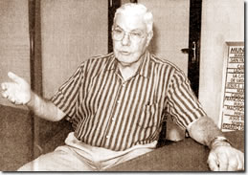

From: "Antonio Pérez Estévez" estevez@cantv.net
To: "Félix Velasco Cortázar" fevecor@bigfoot.com
Subject: YUCA Y ENCUENTROS
Date: Sat, 22 Jan 2000 07:12:09 -0400
Querido Félix: Ayer recibí el número 10 de YUCA y el número 12 de ENCUENTROS. En ambas publicaciones he encontrado mucho y excelente material para leer: Cuenca en la excelente pluma de Efrén, la poesia de Anselmo en el sentido decir de Angarmar, poemas de Fernando, historia y vivencia en Villimar de Timoteo Marquina, informacion tuya sobre los contactos con la C.M. y la Sociedad de San Vicente, comunicaciones múltiples de Montalvo (Venezuela), Palomar (México), Antonio Nieto, José Ma. Junquera, etc... el permanente tema de las pensiones. En fin, disfruté una tarde recogida con la lectura de tantas páginas que esconden, en el hondón del lenguaje, residuos expresivos comunes, frutos de una lejana convivencia y de una parecida manera de abrirse a la vida y al mundo. Digo tarde recogida porque estoy en convalecencia por una infección de estreptococos que ha afectado simultáneamente al pulmón derecho (neumonía) y a la pierna izquierda (erisipela) y que me ha obligado a pernoctar en una clínica por cinco días.
No me has dicho nada de mi libro sobre la materia, lo que me hace suponer que no lo has recibido. Si es así, probablemente se perdió en el mar con las inundaciones de mediados de Diciembre en el Litoral Central y Caracas. Déjamelo saber y te haré llegar otro ejemplar.
- Ordené a un abogado de Orense iniciar un proceso judicial contra la Seguridad Social por la denegación de mi pensión como exreligioso. Su opinión es optimista y también la mía. Te mantendré informado sobre el resultado de este caso.- Supongo que tu demanda a la S.S. con el fin de que te reconozcan un año anterior al 1962 continúa y con éxito.
- El segundo de mis hijos se encuentra ya en Palma de Mallorca. Piensa trabajar para Sintel, una contratista de Ferrovial, que se dedica a instalar cables de fibra óptica para una compañía sueca. Espero de corazón que inicie con pie derecho su nueva vida.
- Bueno, saludos a tu esposa e hijo.
Un abrazo, Antonio Pérez-Estévez

Mensaje original
De:Antonio Pérez Estevez mailto:estevez@cantv.net
Para: mail to: rpgfpc@arrakis.es rpgfpc@arrakis.es
Fecha: miércoles 27 de octubre de 1999 18:16
Asunto: denegacion de jubilación
Querido Fernando: Regresé el domingo de un viaje a Buenos Aires y Perú. Te hablare otro dia de las impresiones de este viaje. Hoy quiero agradecerte me envies lo antes posible la copia del recurso a una denegacion de jubilación que fue publicada en YUCA y que yo he extraviado. En efecto, hoy me llamaron de Maceda para decirme que la Delegacion de la Seguridad Social de Orense me había negado el derecho a la jubilacion, aduciendo que me faltan no se cuantos dias de acuerdo a un articulo 161.b y que no he trabajado ni contribuido a la Seguridad Social en los dos ultimos años. Han tratado de enviarme el texto por fax, pero no han podido no sé por qué razones. No entiendo, pero me da la impresión que no entienden que mi solicitud debe regirse por los requisitos establecidos por el Real Decreto 487/1998 del 27 de Marzo. De acuerdo a vuestras instrucciones, yo debo recurrir esa decisión dentro de los 30 días siguientes a la recepción de la comunicación que ha sido hoy, 27 de Octubre de 1999. Además quiero preguntarte si es preciso, en la comunicación que yo envíe, utilizar algún tipo de papel timbrado y algún sello o puedo hacerlo en papel ordinario y sin sello alguno. Saludos a tu esposa e hijo. Un abrazo,
Antonio Pérez-Estévez

Contestación a Antonio:
Querido Antonio. Me acaba de enviar Fernando tu e-mail
Con los datos que das en tu correo del día 27 poco se puede hacer con precisión, pero entiendo que tampoco hay que hacer mucho. Sería conveniente tener la copia de la resolución negativa de la S.S. para ajustarte mejor a la realidad.
La reclamación que tú tienes que efectuar es personal y se hace en papel normal, sin abogado alguno. Basta con entregar por duplicado, que te den la copia sellada, con el modelo que te adjunto y que tú debes tener en el boletín extraordinario del mes de julio. Aunque no tengo referencia alguna sobre el artículo 161.b de que hablas en tu correo, para este recurso tampoco es necesario.
Lo que sí es imprescindible, es que en Orense o en Maceda te pongan la Referencia del expediente.
Este es el modelo que tienes que completar, firmar y entregar por duplicado en Orense en la S.S.

Le envío el modelo que tú ya conoces, Fernando.
DIRECCIÓN PROVINCIAL DEL INSTITUTO NACIONAL DE LA SEGURIDAD SOCIAL

Antonio Pérez Estévez, mayor de edad, con D.N.I. y con domicilio en ante esa Dirección Provincial del INSS comparezco y expongo:
Que mediante el presente escrito formulo RECLAMACIÓN PREVIA a la vía Jurisdiccional Social contra la Resolución de fecha ,recaída en el Expediente ,en la que se me deniega la pensión de jubilación, basándome en las siguientes

ALEGACIONES
1ª.- En fecha 9 de abril de 1.998 fue publicado en el Boletín Oficial del Estado el Real Decreto 487/1998, de 27 de marzo, referido a quienes, habiendo sido sacerdotes o religiosos/as de la Iglesia Católica, no reúnen el mínimo de 15 años cotizados requeridos para acceder al derecho de la pensión de jubilación;
2ª.- Que dichos años, durante los que el interesado ha sido sacerdote o miembro de una Congregación Religiosa, se consideran como cotizados a la Seguridad Social posibilitando el reconocimiento del derecho a la pensión de jubilación;
3ª.- Que los únicos requisitos exigidos al efecto en la norma citada son: que el interesado haya cumplido 65 años, que haya permanecido un mínimo de 15 años en la situación señalada -de sacerdocio o de estado religioso-, y que se aporte la pertinente certificación justificativa;
En ninguno de los apartados de dicho Real Decreto consta la exigencia de que, en el caso de religiosos, la permanencia en religión haya sido de un mínimo de 15 años sin poderse retrotraer al año 1.962;
4ª.- Que en mi caso, supero los 15 años de permanencia como miembro de una Congregación Religiosa, como se justifica en la certificación aportada en su día.
Por lo expuesto,
SOLICITO a la Dirección Provincial del Instituto Nacional de la Seguridad Social que, habiendo presentado este escrito, lo admita, y tenga por interpuesta RECLAMACIÓN PREVIA a la vía Jurisdiccional Social y, previos los trámites oportunos, se dicte Resolución por la que se conceda a Antonio Pérez Estévez, el derecho a la percepción de la pensión de jubilación.

Por ser de justicia que pido en noviembre de 1.999
Fdo.: Antonio Pérez Estévez

Maracaibo, Octubre, 21 1996
D.Félix Velasco Cortázar
Circe,52,III,3º A
E-28022 Madrid -España.
Amigo Félix:
Estamos en octubre de un año que ha sido para mí muy movido. Comencé viajando a Alemania el 1 de Enero y termino con la noticia que me llegó hace 4 días por fax de que debo viajar lo antes posible a Madrid para cumplir con la invitación que me ha hecho el Consejo Superior de Investigaciones Científicas. La invitación a trabajar en el CSIC durante un año dará comienzo el primero de Enero de 1997, dada la imposibilidad física de iniciarlo el primero de Octubre de 1996, como me lo proponían.

Que algo casi totalmente inesperado. Me habían enviado en febrero de este año unos modelos de solicitudes que debía llenar, si estaba interesado en una invitación del CSIC, juntamente con mi curriculum vitae y mi título de Doctor. Lo hice, pensando que nada perdía con llenarlo y sin poner esperanza alguna, dada la aguda competencia que existe en esto tipos de invitaciones a “destacados investigadores residentes en el extranjero". En el mes de junio viajé a un Congreso en Boston, USA, y me encontré allí a una persona que trabaja en el CSIC quien me informó que, dado el reciente cambio del Gobierno y la intención de reducir el presupuesto, tales invitaciones estaban casi totalmente anuladas. Cuál sería mi sorpresa cuando en la madrugada venezolana del miércoles 16 de octubre recibo la noticia por fax de que la Dirección General de Enseñanza Superior, en la persona de Alfonso Fernández-Miranda Campoamor, aprobó la invitación a Don Antonio Pérez Estévez y la subvención correspondiente, que alcanza la cantidad de 320.000 pesetas mensuales y la cantidad de 275.000 pesetas para ayuda de viaje, así como póliza de seguro de accidentes y de asistencia médica.
Bueno, esta es la noticia. Te escribo en primer lugar para compartir contigo esta buena noticia y en segundo lugar para pedir tu ayuda informativa -cuándo no- sobre la posibilidad de alquilar un estudio o un pequeño piso de 2 habitaciones como máximo en alguna zona tranquila y, por tanto, no céntrica de Madrid; incluso puede ser bastante alejada del atosigamiento madrileño. Viajo sólo al principio para tratar de encontrar un pequeño lugar donde vivir y luego me acompañará mi esposa.
Tendremos oportunidad de encontrarnos durante mi permanencia madrileña. Participaré con mucho gusto en las reuniones del grupo de excombatientes. Dales abrazos a mis amigos de siempre: Abel Yebra, González Sánchez, Castelao, Javier Zabalza.

A tu señora e hijo mis cordiales saludos.
Un abrazo.
Antonio Pérez Estévez

ANTONIO PEREZ ESTEVEZ
APARTADO POSTAL 10114
MARACAIBO. VENEZUELA
Madrid 4.11.96
Amigo Antonio: Tu buena noticia del CSIC nos supone poder compartir el alegrón de que estás gozando. Precisamente recibí tu carta el 31 de octubre, jueves, y a los “excombatientes” nos tocaba la reunión del último jueves de mes. Lo celebramos todos mucho.
Respecto a tu estancia, durante el año 1997, en un estudio o pequeño piso, he hojeado información y observo que no será difícil complacer tus intenciones. Creo que hay suficiente oferta para tus miras. Tal vez la zona de Arturo Soria, no lejos de Abel, sea aceptable. Lógicamente tendrás que verlo tú personalmente. Tampoco es descartable la zona donde yo vivo que también dispone de buenas comunicaciones. Si se presenta la ocasión supongo que lo querrás amueblado y con calefacción y teléfono.
Una vez dada respuesta a lo más importante de tu interesante carta, iremos con otras noticias. Por aquí ha estado varios meses tu compañero Antonio del Campo, con su mujer, aprovechando su año sabático. Tuvimos dos encuentros-comida en la sierra, uno en mayo y otro en junio. Se ha formalizado y consolidado la reunión en el local cedido por Antonio Valdivielso, todos los últimos jueves de mes. En el mes de junio celebraron sus bodas de oro sacerdotales, los Panyagua, Arámburu, Abaitua, Esparza, etc. Nos presentamos por sorpresa, en la sacristía, después de asistir a su misa concelebrada, un numeroso grupo de “Yuca” que les produjo un impacto muy agradable. Nos comentaron, y así lo observamos, que éramos los únicos que les habían felicitado. Estuvimos con ellos, algunos en la tarde, después de su comida en un restaurante. A Panyagua le invitamos, Efrén y yo, a otra reunión y comida a la que acudió a los quince días.
En Tardajos hemos celebrado, los de mi curso, los 50 años de llegada a la Apostólica. Salimos en el Diario de Burgos doce canosos sesentones, aunque éramos trece y uno no llegó a tiempo para la foto. Es realmente muy interesante y emotivo. Como vas a venir pronto, no te adjunto la revista.-te la guardo-
En otro orden de cosas tengo una noticia poco agradable que atañe a lo más profundo de esta familia de tres. El 29 de agosto fue intervenido mi único hijo de cáncer, extirpación de un testículo. Mañana 5, inicia su quinta sesión de quimioterapia que seguirá los días 6, 7 y 8. Hay posibilidades de que pueda superar la enfermedad, pero ya sabes que estamos en un tema donde la ciencia no precisa con certeza. Te puedes imaginar la situación que estamos soportando. Como puedes ver hay de todo en esta vida. Pero lo que no se puede elegir ni extirpar no es agradable.
Perdona que termine con esta triste noticia, pero sé que los amigos también están en las duras, y tengo la impresión de que nuestros recuerdos comunes y múltiples vivencias son campo adecuado para una prolongada amistad.
Saludos especiales a tu mujer, a quien pronto tendremos el gusto de conocer, e hijos.
Recibe un sentido abrazo.

Antonio Pérez Estévez: El individuo y la feminidad. Materia, trabajo en el CSIC, Madrid 1997.
1.-Materia metafísica
2.-Materia física
3.-Relación materia forma
4.-Panorama histórico
1.4.4 La materia en Platón
1.4.5 La materia en Aristóteles
1.4.6 La materia en Plotino
1.4.7 La materia en Agustín de Hipona
1.4.8 La materia en Tomás de Aquino
1.4.9.1 Materia Prima
1.4.7.2 Materia existente y las transmutaciones
1.4.7.3 Transmutaciones o cambios sustanciales
-Es costumbre inveterada de algunos investigadores el no traducir los textos. Estoy en completo desacuerdo con esta costumbre. ¿Qué facilidad damos a los autodidactas de penetrar en el amplio y evolutivo campo de la ciencia?
-Tengo la impresión de que en esta introducción sobre tu trabajo de "La Materia" desarrolla suficiente tema para llenar un tratado extenso.
-No tengo adecuada preparación para entrar en la temática de conceptos. Como simple anécdota, aunque es muy posible que no venga a cuento, no veo alusión alguna al "Dinamismo y al Hilomorfismo"
Félix.
DIMES Y DIRETES
Definición de la RAE, Real Academia Española: Dime y direte, formas del verbo decir. Loc. Sust.m.pl. Contestaciones, debates, altercaciones, réplicas entre dos o más personas. Andar en dimes y diretes.
Hay otras explicaciones sobre Dimes y diretes: “comentarios, contestaciones o debates, a menudo pueriles (de poca importancia o gravedad y sin fundamento) y de escasa utilidad.”
Esta aclaración y comentario sobre “pueriles”, ni hace falta ni es adecuado, no tiene sentido alguno y hasta es ofensivo, pues con mucha frecuencia los niños son la muestra exacta de la sinceridad, sencillez y verdad, manifestada en pocas palabras.
Los dimes y diretes han existido siempre. En el siglo XXI se han adueñado de las características de las actuales comunicaciones e invaden la mayor parte de estos medios. “En dimes y diretes mal harás si te metes”. En España, país donde he nacido y vivo es muy común el Andar en dimes y diretes. En algunas ocasiones he decidido ausentarme totalmente de esas maneras de estar, pero con alguna frecuencia he vuelto a las andadas, por curiosidad o tratando buscar la realidad para una mejor convivencia y comprensión. Durante varios meses me he dedicado a escuchar la música clásica de 450 casetes de hora y media cada uno y cientos de vinilos de “La gran música y Las formas de la gran música clásica”. También selecciono alguna emisora en la radio y no pongo la televisión, ya que en este medio casi se acapara, por el gobierno y la administración pública, en sus lemas políticos, el “dimes y diretes”, que mimetizan y repiten, de forma constante, las 24 horas del día también otros sectores.
Hay otros medios muy usuales, en este siglo XXI, donde abundan los dimes y diretes y otras formas y temas de comunicación de toda índole posible, que en gran parte absorben la actividad de las comunicaciones, y obstaculizan el diálogo en directo, vis a vis, y hasta una actividad mínima de convivencia social y familiar. Todos podemos observar y constatar lo que sucede en la vida pública, en la calle, y en la misma relación de familia, en los espacios comunes de la casa y habitaciones de cada uno. En el teléfono móvil tenemos internet, correo electrónico, facebook, Messenger, WhatsApp, dimes y diretes, y otras variedades de todo tipo.
Todas estas formas, denominadas como progreso, tal vez no real, al menos cuando se utilizan de forma única y exclusiva. Estos medios de hoy, 1 de agosto de 2022, son admirables y útiles en muchos aspectos. La utilización adecuada, como todo en nuestra vida de seres racionales, nos puede proporcionar bienestar, mejor convivencia y comunicación con el ser humano en todo el planeta tierra, que se ha convertido en aldea global donde casi todo es común e instantáneo. Pero tal vez sea necesario reflexionar para observar y corregir los errores, que pueden ser una plaga universal. En Yuca, podemos dedicar algun espacio y tiempo a casos cercanos y concretos:
“Ningún compañero sin localizar. Ningún enfermo sin visitar. Ningún parado o necesitado sin ayudar. Ninguna llamada sin contestar. Ninguna carta ni correo electrónico sin responder. Ningún compañero fallecido sin recordar y admirar”.
Es España un país que se caracteriza por algunas costumbres y actividades sociales diversas y especificas. Se nota una diferencia observado en detalles de cada region española. Los que he convivido 14 años bajo el mismo techo, con compañeros de toda España, lo hemos constatado con detalles positivos y negativos. En españa no es frecuente el “Sorry o el Ok” como respuesta o acuse de recibo en otros países. Tampoco era frecuente el “por favor” y hoy se utiliza de forma generalizada en este siglo. Tambien en estas palabras o frases existe la hipocresia o la falta de realidad auténtica. Recuerdo una ocasión, fuera de España, en que una persona me solicitaba algo para sí.-Pero si se lo pido por favor, me dijo al verme indiferente. Indica que esa forma de ayuda era una obligación que se ha de cumplir. Sigue siendo una asignatura pendiente de practicar las contestaciones o respuestas de ida y vuelta de las comunicaciones. Cuando utilizábamos la pluma o el bolígrafo, el porcentaje era superior al que se recibe hoy en Yuca, siendo los medios mucho más faciles hoy día, pues se puede realizar en dos segundos. Esta falta de sensibilidad es manifiesta en múltiples sectores de la sociedad actual y es facilmente corregible… Prefiero el de acuerdo o el vale del catellano sincero y leal, que cumple como dice el zamorano Ramón Martínez Villergas: “No esperes dolo o engaño de mi labio, pues he nacido en Castilla”. Cuando estas situaciones de silencio se producen en la administración o entidades, tienen un nombre con adjetivos propios. Algún ejemplo puede aclarar y constatar hechos que son delitos: He tenido experiencias difíciles con algunas secciones de la administración pública, que tiene obligaciones directas sobre temas delicados de salud o de justicia. Se trata de una persona enferma. Por sintetizar, el 15 de marzo de 2020, en la plaza mayor de Villarcayo, Estado de alarma por la pandemia del covid19, esa persona fue interpelada y recogida por la guardia civil. Con la ayuda de un cerrajero forzaron la puerte de la casa de esa persona enferma, que estaba denunciada su desaparición, desde dos años antes, en las comisarías de la policía de toda España. Dicha casa, sin utilizar desde desde hace 20 años, no tenía, ni tiene aún, ni agua ni luz. Se ha acudido a todas las entidades oficiales de salud y benéficas. El caso ha llegado hasta la fiscalía de la ciudad de Burgos. La única persona de referencia activa soy yo y he tenido contacto con todas las entidades públicas de la zona, que aún no han hablado con esa persona, ni actuado de acuerdo a las necesidades imprescindibles para sobrevivir esa persona enferma. En estos años las llamadas telefónicas y los correos electrónicos a las entidades oficiales, a las asistencias sanitarias y entidades benéficas, han sido imnumerables. El 22 de julio de 2022 me llaman por telefono desde la Fiscalía de Burgos, para preguntarme si esa enferma mental vive en el domicilio que yo les dí. (la pregunta es para saber si está viva esta persona que fue profesora, con éxito, y hasta con una especialidad en su ramo). Les reenvío el informe completo de la enferma, con cinco archivos sobre su historia y su enfermedad, con el informe del psiqiatra. Hoy, 1 de agosto, al no tener respuesta alguna, solicito el acuse de recibo y les repito mis telefonos. Conocemos todos, desde el inicio de la pandemia el año 2019, otras situaciones peores y muertes, con nombres y apellidos. ¡¡¡Esto es el progreso, esta es la mejor sanidad pública del mundo!!! ¡¡¡ Así se dice, informa y repite desde la administración pública y del gobierno!!!.
Me viene a la mente un probremático tema: “Las nacionalidades y regiones”, que ya fue conflictivo al exponerse en la Constitución española, aprobada el 6 de diciembre de 1978, en referendum. Espero poder tratarlo en el próximo Boletín de Yuca. Si alguien se anticipa a exponerlo, será primordial y bienvenida su aportación.
“MAQUETOS”. Rosa Díez González. Edición de Kindle. Una historia escrita para que nadie olvide.
Obra digna de ser leída. De algunos hechos y prácticas tozudas de los nacionalismos se ha dado cuenta un poco tarde. Refleja el ambiente, desde que sus padres uniciaron su residencia en un pueblo de Vizcaya, donde nacen sus tres hijos. La niña narra todo el acontecer de sus padres, desde su vida en Cantabria, y de su familia, desde su niñez en el importante pueblo de Sodupe con sus actividades en la vida y en la política desarrollada por Rosa Díez González, nacida el 27 de mayo de 1952 en Sodupe, municipio de Güeñes, (Vizcaya). hija de María González y Heraclio Díez, obrero metalúrgico cántabro.
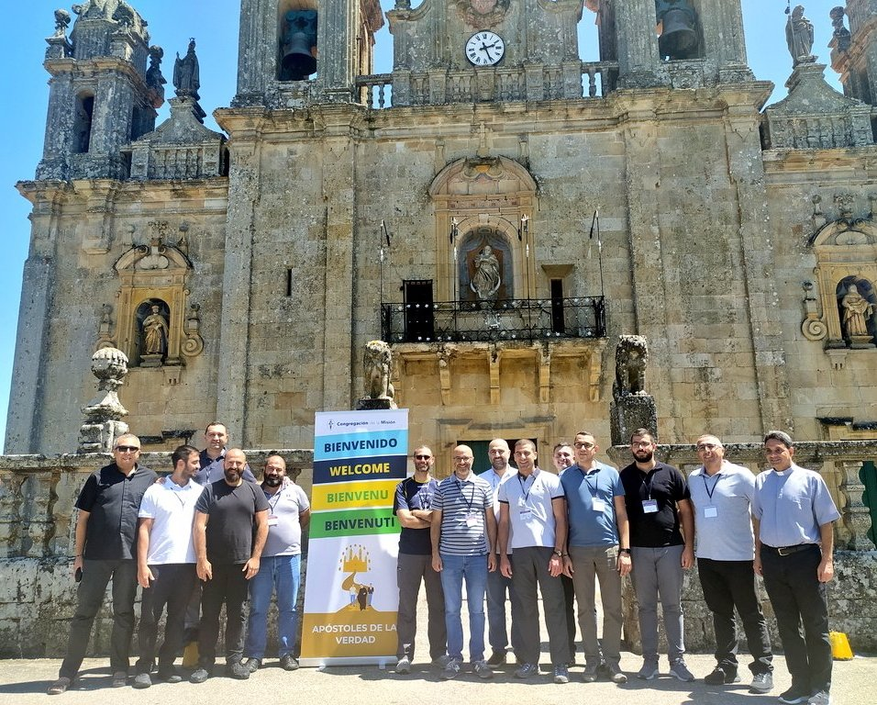
Los Milagros. Encuentro de Misioneros paúles jóvenes. Misioneros jóvenes de la Congregación de la Misión en Europa y Medio Oriente (CEVIM) están reunidos desde el 29 de Julio en el Santuario de los Milagros (Galicia-España). Las diferentes lenguas no impiden el compartir fraterno, a modo de "amigos que se quieren bien"

Beato de Liébana, escritor y teólogo del siglo VIII
Javier Iglesia Aparicio
[s. VIII –¿Monasterio de San Martín de Turieno (Liébana)?, c. 800] Teólogo y escritor.
A pesar de la importancia de su obra, lo poco que se sabe de su biografía hay que deducirlo de sus textos y de los documentos de Elipando, arzobispo de Toledo, y demás escritos de la controversia provocada por el adopcionismo.
Existe una supuesta obra biográfica, en la que se confunde a Beato con Oveco o Bieco de Valcavado, es obra tardía, compuesta en el siglo XVII por Tamayo de Salazar y publicada en su Martirologio (Martyrolgium Hispanum Anamnesis) y de nulo valor histórico.
Se ignoran el lugar y la fecha, siquiera aproximada, del nacimiento de Beato. Logró obtener la condición de presbítero y solo Alcuino, sin conocerle directamente, le da el apelativo de abad. Tampoco es del todo seguro que fuera monje, y menos aún en el monasterio de San Martín, llamado más tarde Santo Toribio de Liébana, aunque algunos indicios apuntan en esta dirección.
Beato intervino de forma directa en la lucha contra el adopcionismo, herejía impulsada por el arzobispo Elipando de Toledo y el obispo Félix de Urgel entre otros. Poco después de que Elipando condenara a Migecio en el sínodo de Sevilla, éste comenzó a difundir el adopcionismo. Pronto tuvo la contestación de dos teólogos residentes en el reino de Asturias: Beato y Eterio, obispo de Osma.
Elipando escribió una carta en octubre del 785 al obispo Ascárico y al abad Fidel, ambos residentes en el reino asturiano en la que arremetía contra Beato y Eterio.
El 26 de noviembre del 785 Beato y Eterio se hallaban en Pravia en la profesión monástica de la reina Adosinda, obligada a tomar el velo por favorecer la candidatura al trono de su sobrino Alfonso en contra de Mauregato. Allí Fidel entregó la carta a los dos amigos que decidieron responder al arzobispo con una obra: el Apologeticum.
Elipando siguió arremetiendo contra Beato: en su carta a los obispos de las Galias, del año 794, decía de Beato:
[…] la palabra viperina y el hedor sulfúreo del, por antífrasis Beato, nefando presbítero de Asturias, pseudocristo y pseudoprofeta de una doctrina pestilente […]
Anatematizamos al antifrástico Beato, entregado a la lascivia de la carne, y al onagro Eterio, doctor de bestias
Y en la carta que en el 798 Elipando escribió a Alcuino dice esto de Beato:
[…] fetidísimo por antífrasis Beato […] maloliente por la inmundicia de la carne, alejado del altar de Dios, falso Cristo y falso profeta
Por una carta que Alcuino dirigió a Beato, fechada entre los años 797 y 800, cabe suponer que debía de estar vivo por entonces, aunque la muerte hubo de llegarle poco después.
Ningún documento proporciona la fecha exacta de su muerte. Si la tradición del monasterio de Santo Toribio es exacta, debió de morir un 19 de febrero, día en que se celebra su fiesta y donde se le tiene por santo.

Obras de Beato de Liébana

Comentario al Apocalipsis de San Juan
El año 776 escribió una primera redacción de su Commentaria in Apocalypsin. Este dato parece ser rigurosamente cierto si se atiende a determinados manuscritos que dan esta fecha como la transcurrida entre el nacimiento de Cristo y el momento en que se escribe la obra. El año 784, por las mismas razones, puede ser fechada otra edición del Commentaria.
Una tercera ya que el año 786 fue la redacción definitiva de la obra, añadiendo la dedicatoria a Eterio y completándolo con el Comentario de san Jerónimo al profeta Daniel y las genealogías isidorianas, formando así un todo que ha sido el más recogido por los manuscritos que quedan.
Esta obra se difundió rápidamente por toda la Europa altomedieval y fue copiada en manuscritos iluminados que son conocidos como Beatos.

Apologeticum adversus Elipandum. conocido como Apologeticum (Apologético), Aduersus Elipandum (Contra Elipando) y Heterii et Sancti Beati ad Elipandum epistola (Carta de Eterio y Beato a Elipando) fue una obra escrita, en dos tomos, junto a Eterio de Osma en el 785 y fue una intervención directa de Beato en la contienda adopcionista.
Como curiosidad, para ilustrar el ardor de la contienda ideológica, en el Apologético es Elipando quien cierra la lista de herejes

Arrio, Fotino, Bonoso, Macedonio, Nestorio, Eutiquio, Dióscoro, Severo, y ahora aquí en nuestro tiempo Elipando»
Apol. II, 94, 1933-1935
Y merecen la más despiadada consideración:
Estos son los testículos del Anticristo, de cuyo semen es engendrada la perversa prole que es copulada en la boca del Anticristo
Apol. II, 96, 1947-1948

Atribuciones de otras obras
Se le atribuye habitualmente el himno O Dei Verbum, o Himno a Mauregato, pero no es posible confirmarlo. La atribución de este himno a Beato fue realizada, a mediados del siglo XX, por fray
Justo Pérez de Urbel en un artículo dedicado a indagar sobre los «Orígenes del culto a Santiago».
Asimismo, se considera posible que fuera obra suya un Liber Homiliarum de uso litúrgico que se conserva en un manuscrito fragmentario del siglo X (en Santillana del Mar).
Año 1941. Los primeros ejemplares de Futuros apóstoles.
Recordando: Es posible que tenga algo de romántico y sea algo extraño. También es posible que traiga agradables recuerdos e historia propia compartida.
-Ver algunos en archivo adjunto-
11 de Agosto 2022. El arte en Villarcayo.
Exposición de Arte contemporáneo en la ex Capilla de la Residencia de la Caja de Ahorros.
Estuvieron presentes en la inauguración, el Ayuntamiento: Alcalde y concejales; once de los 12 artistas que exponen su obra y algunos de sus familiares; estuvimos los miembros de la Asociación de Amigos de Villarcayo y vecinos y turistas en la ciudad
Nuestra Asociación colabora de manera intensa en la organización de esta Exposición que pretende ser el inicio de otras que se celebren cada año.
Estuvieron representantes la prensa de la zona de las Merindades, Crónicas de las Merindades y Radio Espinosa Merindades, que entrevistaron a las autoridades, artistas y organizadores.
Miembros de la Asociación van a estar vigilando en varias jornadas la Exposición y con los artistas, va a durar un mes, aunque los días de las fiestas patronales estará cerrada.
Asociación Amigos de Villarcayo.

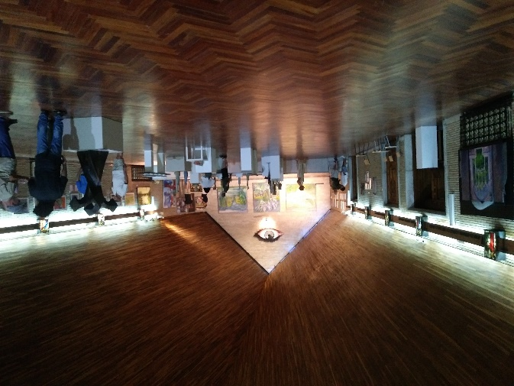

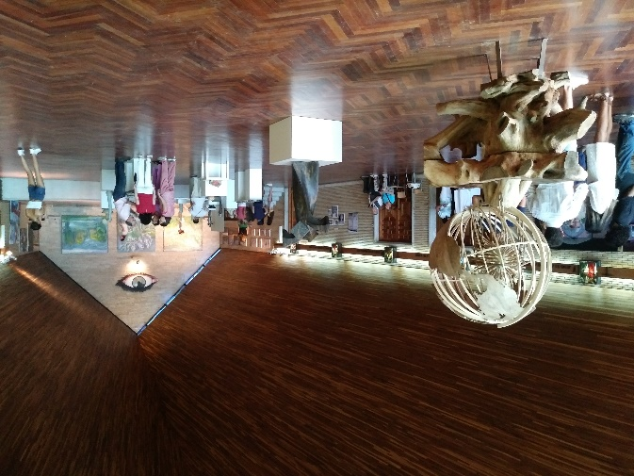

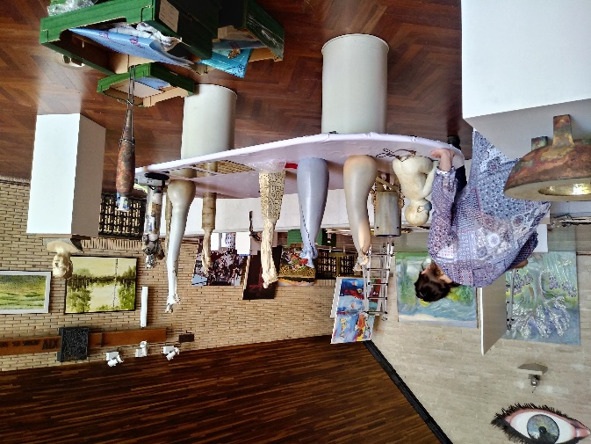

Agosto 2022. ¡¡¡El planeta tierra está de luto. Ucrania y 61 conflictos más!!!

